Министерство науки и высшего образования Российской Федерации

Федеральное государственное бюджетное

образовательное учреждение высшего образования

«Комсомольский-на-Амуре государственный университет»

Факультет компьютерных технологий

Кафедра ПУРИС

Лабораторная работа №3

по дисциплине «Компьютерная графика»

Студент группы 0ВТб-1 Н.Д. Малышев

Преподаватель В.А. Тихомиров

2023

1. **Разработка приложения**

В соответствии с рисунком 1.1 построить 2D объекты.



Рисунок 1.1 – Фигура

В листинге 1.1 показан код, в котором используется библиотека GLUT (OpenGL Utility Toolkit) для создания простого графического приложения, отображающего два круга и квадрат внутри одного из кругов.

Листинг 1.1 – Lab_3.cpp

#include <gl/glut.h>

#include <cmath>

#define M_PI 3.14159265358979323846

#define N 50

void init() {

glClearColor(1.0, 1.0, 1.0, 0.0);

glMatrixMode(GL_PROJECTION);

glLoadIdentity();

gluOrtho2D(-1.0, 1.0, -1.0, 1.0);

}

void drawCircle(double R, GLfloat x, GLfloat y, GLfloat r, GLfloat g, GLfloat b) {

// Устанавливаем цвет для круга

glColor3f(r, g, b);

// Рисуем круг

glBegin(GL_POLYGON);

for (int i = 0; i < N; ++i)

glVertex2f(x + R * cos(2 * M_PI / N * i), y + R * sin(2 * M_PI / N * i));

glEnd();

}

void drawPicture() {

// Первый круг

drawCircle(0.3, 0.0, 0.0, 0.0, 1.0, 1.0);

// Второй круг внутри первого

drawCircle(0.15, 0.0, -0.05, 0.5, 0.5, 0.0);

//Квадрат внутри второго круга

glColor3f(1.0, 1.0, 1.0);

glBegin(GL_QUADS);

glVertex2f(-0.04, 0.00); // Верхняя левая вершина

glVertex2f(0.06, 0.00); // Верхняя правая вершина

glVertex2f(0.06, -0.10); // Нижняя правая вершина

glVertex2f(-0.04, -0.10); // Нижняя левая вершина

glEnd();

}

void display() {

// Очищаем буфер цвета

glClear(GL_COLOR_BUFFER_BIT);

glColor3f(1.0, 1.0, 1.0);

glPointSize(1.0);

// Рисуем изображение

drawPicture();

// Принудительно выводим все в буфер

glFlush();

}

int main(int argc, char** argv) {

// Инициализация GLUT

glutInit(&argc, argv);

// Устанавливаем размер окна и его положение

glutInitWindowSize(500, 500);

glutInitWindowPosition(480, 270);

// Создаем окно с заголовком "Lab3"

glutCreateWindow("Lab3");

// Инициализация

init();

// Устанавливаем функцию отображения

glutDisplayFunc(display);

// Запускаем главный цикл GLUT

glutMainLoop();

return 0;

}

Результаты работа представлены на рисунке 1.2.

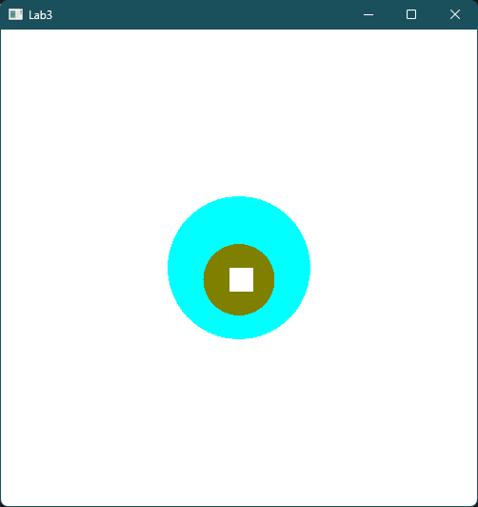

Рисунок 1.2 – Пример работы приложения

# Список использованных источников

1. РД ФГБОУ ВО «КнАГТУ» 013-2016. Текстовые студенческие работы. Правила оформления. – Введ. 2016-03-10. – Комсомольск-на-Амуре: ФГБОУ ВО «КнАГТУ», 2016. – 55 с.